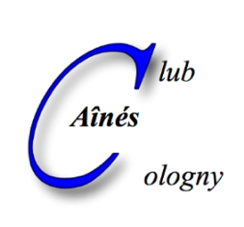 | CLUB DES AINES DE COLOGNY  4, chemin Faguillon  1223 Cologny | e-mail : info@ainescologny.ch  Internet : www.ainescologny.ch

Bulletin d’inscription N° 2

EXCURSION VALLEE D'AOSTE
Jeudi 7 octobre 2021

Nom | Prénom | Membre colognote | Membre sympathisant

Prix : Membres colognotes CHF 135.00
Membres sympathisants CHF 155.00

Dernier délai d’inscription et de paiement : MERCREDI 29 septembre 2021

Paiement total à notre CCP 12-20824-0 « Club des Aînés » ou à notre compte PostFinance IBAN CH07 0900 0000 1202 0824 0

Veuillez compléter les deux dernières colonnes du tableau suivant, selon votre cas :

Rubrique | CHF par personne | X nombre de participants | Total
VOYAGE
membres colognotes | 135.00
membres sympathisants | 155.00
TOTAL à PAYER

Bulletin d’inscription à retourner à :

Club des aînés de Cologny
Chemin Faguillon 4
CH-1223 COLOGNY

ou de préférence par :
e-mail: voyages@ainescologny.ch

